Міністерство освіти і науки України
Національний університет харчових технологій

кафедра інформаційних технологій,
штучного інтелекту і кібербезпеки

Звіт
із лабораторної роботи № 1
з дисципліни «Системи обробки знань»
на тему: «Аналіз подібності слів і тексту »
Варіант 10

Виконав:
Студент групи КН-1-3M
Кучерявий Максим Вікторович
Перевірив:
к.т.н., доц. Костіков М. П.

Київ — 2025
Дані з індивідуального варіанту № 10
Іменник 1 = might
Іменник 1 = right
N = 7
Файл = chesterton-ball.txt
Хід роботи
Програму реалізовано мовою програмування ... з використанням бібліотек NLTK, Levenshtein, re
Особливості реалізації поставлених завдань: завдення полягає у аналізі текстових рядків на за допомогою бібліотеки NLTK, а саме корпусу WordNet
Під час роботи програми виводяться логи відповідно до поставлених завдань
У результаті виконання лабораторної роботи з’ясовано, що за допомогою корпусу WordNet ми можемо визначити подібність між словами

Код програми
import Levenshtein
import re
import nltk
from nltk.corpus import wordnet as wn;
# nltk.download('wordnet')
print("Кучерявий Максим Вікторович КН-1-3м лабораторна 1")
print('\n')

def clean_text(text):
text = re.sub(r'[\t\n\r]', ' ', text)
text = re.sub(r'[^\w ]', '', text, flags=re.UNICODE)
text = re.sub(r'\s+', ' ', text)
return text.strip()

noun1 = "might"
noun2 = "right"

synsets1 = wn.synsets(noun1)
synsets2 = wn.synsets(noun2)

# визначення............................................
print("nou1 definitions")
for s in synsets1:
print(s.name() + ":", s.definition())
print('\n')

print("nou2 definitions")
for s in synsets2:
print(s.name() + ":", s.definition())
print('\n')

# гіпероніми .....................................
print(noun1, "hypernyms")
for hypernyms in synsets1[0].hypernyms():
print(hypernyms.name())
print('\n')

print(noun2, "hypernyms")
for hypernyms in synsets2[0].hypernyms():
print(hypernyms.name())
print('\n')

# гіпоніми ..........................................
print(noun1, "hyponyms")
for hyponyms in synsets1[0].hyponyms():
print(hyponyms.name())
print('\n')

print(noun2, "hyponyms")
for hyponyms in synsets2[0].hyponyms():
print(hyponyms.name())
print('\n')

# ........................подібність

ps = synsets1[0].path_similarity(synsets2[0])
wps = synsets1[0].wup_similarity(synsets2[0])
lcs = synsets1[0].lch_similarity(synsets2[0])
print("path_similarity", ps)
print("wup_similarity", wps)
print("lch_similarity", lcs)
print("\n")

# ........................................................ Левенштейн
lDist = Levenshtein.distance(noun1, noun2)
print("Levenshtein distance", lDist)
print('\n')

#....................... Найближчі слова з словника 1-1000.txt

file = open("./1-1000.txt")
lib1000 = file.read()
file.close()
lib1000 = lib1000.split('\n')

inputWord = input("Enter word: ")
wordDistance = []
inputWordSynset = wn.synsets(inputWord)
inputWordSynset = inputWordSynset[0]
for item in lib1000:
itemSynset = wn.synsets(item)
trig = True
if len(itemSynset) != 0:
trig = False
itemSynset = itemSynset[0]

wordDistance.append({
"word": item,
"lev": Levenshtein.distance(inputWord, item),
"pds": 0 if trig else inputWordSynset.path_similarity(itemSynset)
})

wordDistance.sort(key=lambda x: (-x['pds'], x['lev']))

for i in range(0, 7):
print(wordDistance[i]["word"], wordDistance[i]["pds"], wordDistance[i]["lev"])

# ..................... Найближчі слова з тексту chesterton-ball.txt
file = open("./lib.txt")
lib = file.read()
file.close()
lib = clean_text(lib)
lib = lib.lower()
lib = lib.split()

textWordFrq = []

for word in lib:
triger = False
for item in textWordFrq:
if item["word"] == word:
triger = True
item["count"] += 1
break
if not triger:
textWordFrq.append({
"word": word,
"count": 1
})
textWordFrq.sort(key=lambda x: (-x['count']))
result = []
for item in textWordFrq:
result.append(item["word"])

lineToWrite = '\n'.join(result)
file = open("./result.txt", 'w')
file.write(lineToWrite)
file.close()

print('\n')

inputWord = input("Enter word: ")
wordDistance = []

inputWordSynset = wn.synsets(inputWord)
inputWordSynset = inputWordSynset[0]
for item in result:
itemSynset = wn.synsets(item)
trig = True
if len(itemSynset) != 0:
trig = False
itemSynset = itemSynset[0]

wordDistance.append({
"word": item,
"lev": Levenshtein.distance(inputWord, item),
"pds": 0 if trig else inputWordSynset.path_similarity(itemSynset)
})

wordDistance.sort(key=lambda x: (-x['pds'], x['lev']))

for i in range(0, 7):
print(wordDistance[i]["word"], wordDistance[i]["pds"], wordDistance[i]["lev"])

Скриншоти роботи програми
1. Створити новий консольний проєкт мовою Python, при запуску вивести власне прізвище, ім’я, групу, номер ЛР. Імпортувати до проєкту бібліотеку NLTK і корпус WordNet, який містить семантичний словник англійської мови.
2. Вивести в консоль визначення (тлумачення) для всіх семантичних значень іменника 1 і іменника 2 за індивідуальним варіантом (див. нижче).
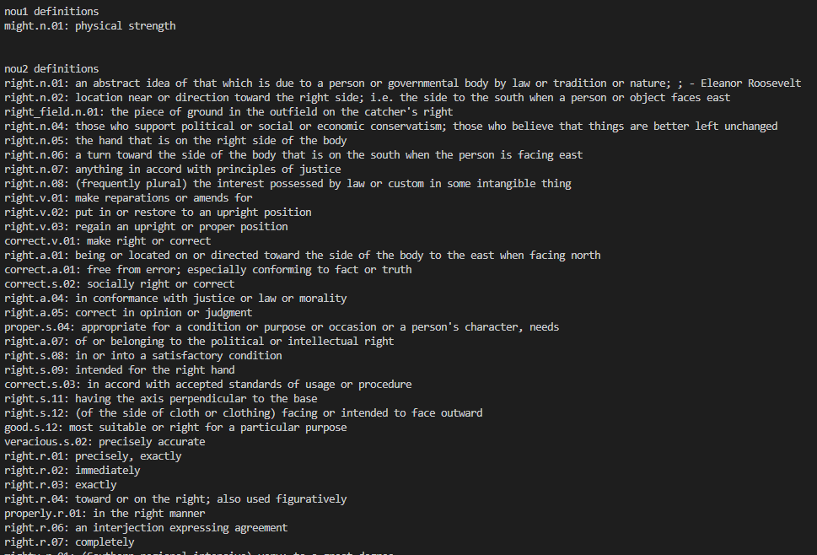
3. Вивести в консоль усі гіпоніми та гіпероніми для цих же слів.
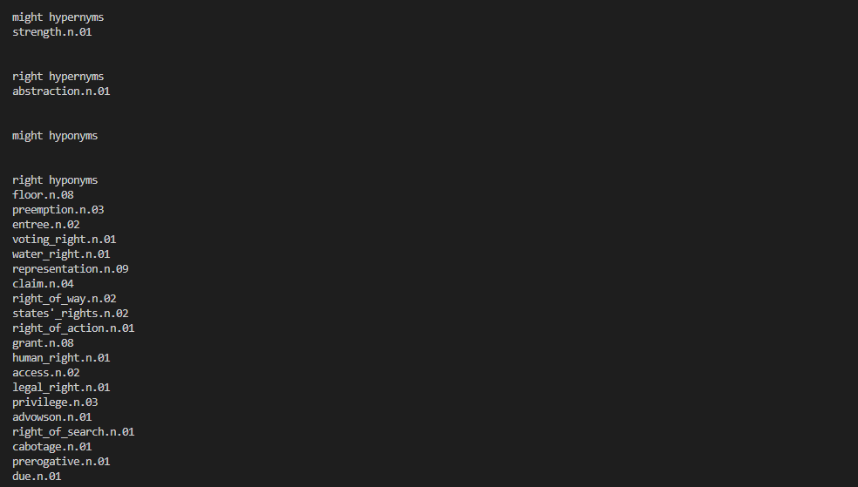
4. Обчислити семантичну подібність іменника 1 і іменника 2 за допомогою методів:
5. Знайти відстань редагування (Левенштейна) між іменником 1 і іменником 2.
6. [Попросити користувача ввести довільне слово англійською мовою. Знайти до цього слова N (за індивідуальним варіантом) найближчих слів із наявного словника в долученому до завдання текстовому файлі 1–1000.txt.

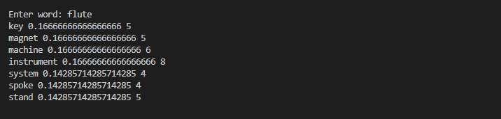
7. Взяти як джерело даних текстовий файл за індивідуальним варіантом, після чого:
знайти всі слова, які зустрічаються в цьому файлі;
- відсортувати їх за за спаданням частотності;
- створити новий текстовий файл і зберегти в ньому відсортовані слова за зразком 1–1000.txt: кожне наступне слово з нового рядка;
- реалізувати для користувача той же функціонал, що і в завданні № 6, але замість 1–1000.txt використати як словник новостворений файл.
